Dr. Gizem Sarısoy- Aksüt
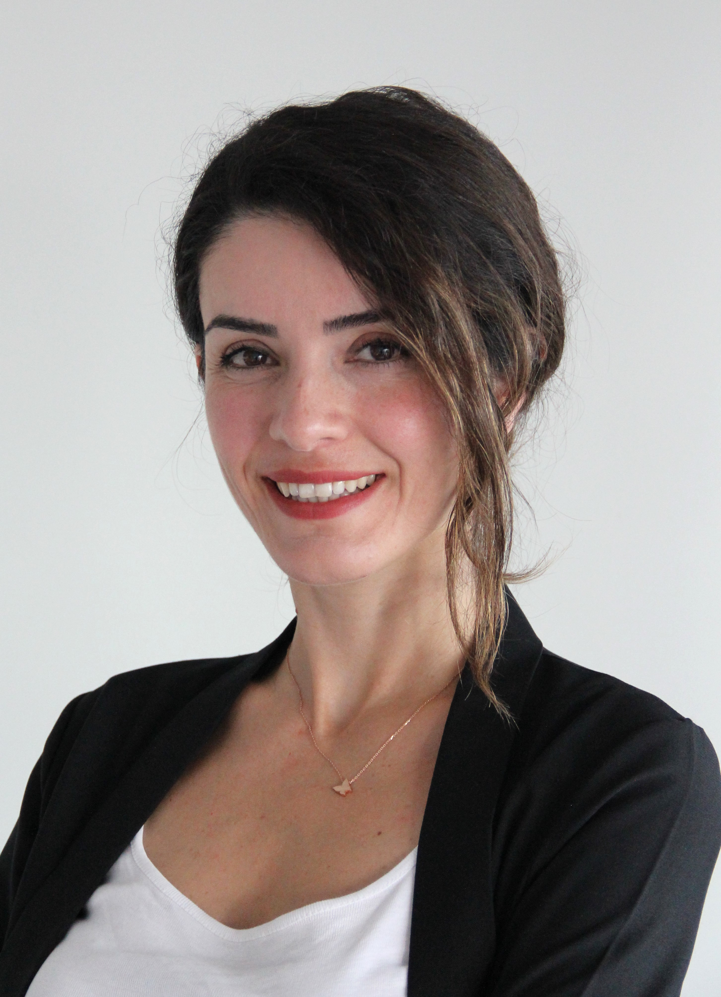

İletişim Bilgileri: Antalya Bİlim Üniversitesi, Psikoloji Bölümü

E-Mail: sarisoygizem@gmail.com

Eğitim

Doktora Orta Doğu Teknik Üniversitesi, Ankara
Klinik Psikoloji, 2013- 2017
Doktora Tezi: Personality disorders in relation to early childhood experiences, rejection sensitivity, and emotion regulation processes.
Danışman: Prof. Dr. Tülin Gençöz

Yüksek Lisans Hacettepe Üniversitesi, Ankara
Klinik Psikoloji, 2009-2012
Yüksek Lisans Tezi: An investigation of posttraumatic growth and factors that predict posttraumatic growth in breast cancer patients
Danışman:Prof. Dr. Elif Barışkın
Lisans Orta Doğu Teknik Üniversitesi, Ankara
Psikoloji, 2004-2009

Akademik Ünvanlar/ Görevler

Dr. Öğr. Üyesi Antalya Bilim Üniversitesi
2019-2021 İktisadi, İdari ve Sosyal Bilimler Fakültesi / Psikoloji Bölümü

Araştırma Görevlisi Atılım Üniversitesi
2011-2014 Fen-Edebiyat Fakültesi /Psikoloji Bölümü

Mesleki ve İdari Deneyimler

Bölüm Başkan Yardımcısı Antalya Bilim Üniversitesi/ İktisadi, İdari ve Sosyal Bilimler Fakültesi / Psikoloji Bölümü (2019 Ekim -2021 Temmuz)

Verilen Dersler

2019-2020  (Güz Dönemi) | Dersler | Öğrenim Dili
 | Stresin Psikolojisi | İngilizce
2019-2020  (Bahar Dönemi) | Araştırma Yöntemleri | İngilizce
2020-2021  (Bahar Dönemi) | Klinik Görüşme ve Değerlendirme (Yüksek Lisans) | Türkçe
2020-2021  (Bahar Dönemi) | Mesleki Etik (Yüksek Lisans) | Türkçe

Stajlar

Ayna, Orta Doğu Teknik Üniversitesi Ayna Klinik Psikoloji Ünitesi Ankara
Temmuz 2015- Şubat 2017 , Gönüllü Terapist
Ayna, Orta Doğu Teknik Üniversitesi Ayna Klinik Psikoloji Ünitesi Ankara
Eylül 2014- Haziran 2015 , Süpervizyon altında klinik staj
Gazi Üniversitesi, Tıp Fakültesi, Yetişkin Psikiyatri Bölümü Ankara

Mart 2009- Haziran 2009, Gönüllü Staj

Gazi Üniversitesi, , Tıp Fakültesi, Yetişkin Psikiyatri Bölümü Ankara
Haziran 2008- Ağustos 2008

Klinik Eğitimler

Transaksiyonel Analiz, Doç. Dr. Azmi Varan (20 saat)

Application of Cognitive- Behavioral Therapy in the Treatment of Obsessive- Compulsive Disorder, (Obsesif Kompülsif Bozukluk Tedavisinde Bilişsel–Davranışçı Terapilerin Uygulanması) Prof. Dr. David Clark (UYAREM Klinik Psikoloji Ünitesi ,2009)

TAT, Workshop IV. Işık Savaşır Klinik Psikoloji Sempozyumu,2009, Doç. Dr. Azmi Varan

Profesyonel Deneyimler

Antalya Bilim Üniversitesi Psikoloji Bölümü Antalya
Doktor Öğr.Üyesi, Güz 2019 – …..
Atılım Üniversitesi Psikoloji Bölümü Ankara
Araştırma Görevlisi, Bahar 2011-Güz 2014
Gölbaşı Bahçelievler Özel Eğitim ve Rehabilitasyon Merkezi Ankara
Psikolog Bahar 2010- Bahar 2011
Yayın ve Sunumlar

Sarısoy-Aksut, G. (2020). Kaygı (Anksiyete) Bozuklukları. DSM-5’e Göre Anormal Psikoloji (1. Basım) içinde (s.149-188). Ankara: Nobel Yayınları

Sarısoy-Aksut, G., Gençöz, T. (2020). Psychometric Properties of the Interpersonal Emotion Regulation Questionnaire (IERQ) in Turkish Samples. Current Psychology. DOI: 10.1007/s12144-019-00578-2

Sarısoy-Aksut, G. , Gurcan-Yıldırım, D, & Kaya-Kurtman, P. (2019, May). Algılanan Ebeveyn Özerklik Desteğinin Psikolojik Sağlık Üzerindeki Etkisi. Oral Presentation. IX. Işık Savaşır Klinik Psikoloji Sempozyumu, Sözel Bildiri , Gazimağusa, KKTC.

Gurcan-Yıldırım, D., Sarısoy-Aksut, G., & Chentsova-Dutton, Y. (2019, May). Duygu Düzenleme Becerilerinin Psikolojik Sağlık Üzerindeki Etkisinin Amerika ve Türkiye Örnekleminde İncelenmesi. IX. Işık Savaşır Klinik Psikoloji Sempozyumu, Sözel Bildiri, Gazimağusa, KKTC.

Sarısoy, G. (2017). Personality disorders in relation to early childhood experiences, rejection sensitivity, and emotion regulation processes. Yayınlanmamış Doktora Tezi, Orta Doğu Teknik Üniversitesi, Ankara, TÜRKİYE.
Sarısoy, G. (2016). Kara Ayna Dizisi "Hemen Döneceğim" İsimli Bölümün Kayıp ve İnkar Çerçevesinde Ele Alınması. AYNA Klinik Psikoloji Dergisi, 3 (3), 36-44.

Sarısoy, G. (2016). Winnicott’ın Gerçek Benlik ve Sahte Benlik Kavramlarının Bir Vaka ve Terapi İlişkisi Bağlamında İncelenmesi. AYNA Klinik Psikoloji Dergisi, 3 (1), 1-15.

Sarısoy, G., Gündoğan, H., Yılmaz, D., Cihan, B., Ünlü- Baştuğ,B. (2015, May).Ebeveyn Kabul/Reddi’nin Yaratıcılık ve Kişisel İyilik Hali Arasındaki İlişkide Aracı Rolü. VII. Işık Savaşır Klinik Psikoloji Sempozyumu, Sözel Bildiri, Ankara.
Sarısoy , G. (2012). Travma Sonrası Büyümenin Derecesinin ve Travma Sonrası Büyümeyi Yordayan Etkenlerin Meme Kanseri Hastalarında İncelenmesi. Yayınlanmamış Yüksek Lisans Tezi, Hacettepe Üniversitesi, Ankara.
Bozo. Ö., Özatlı, İ., & Sarısoy, G. (2007, July). The Association Between the Big Five Personality Dimensions, Industrialization and Subjective Well Being., Poster Sunumu, X. European Congress of Psychology, Prague.

Türkçeye Çevrilmiş Eserler

Sarisoy, G. (Çevirmen). "Bölüm 6, Majör Depresif Bozukluk". Şahin, M (ed.), 1. Baskı, Anormal Psikolojide Vaka Çalışmaları (10. Basımdan çevrilmiştir). Nobel Yayıncılık (2017),63-75.
Sarisoy, G. (Çevirmen) " Bölüm 7, Panik Bozukluk,Agorafobi ve Yaygın Kaygı Bozukluğu". Şahin, M (ed.), 1. Baskı, Anormal Psikolojide Vaka Çalışmaları (10. Basımdan çevrilmiştir). Nobel Yayıncılık (2017), 76-91.
Sarisoy, G. (Çevirmen). " Bölüm 8, Obsesif Kompulsif Bozukluk". Şahin, M (ed.), 1. Baskı, Anormal Psikolojide Vaka Çalışmaları (10. Basımdan çevrilmiştir). Nobel Yayıncılık (2017), 92-106.

Sarisoy, G. (Çevirmen). " Bölüm 9, Biriktirme Bozukluğu". Şahin, M (ed.), 1. Baskı, Anormal Psikolojide Vaka Çalışmaları (10. Basımdan çevrilmiştir). Nobel Yayıncılık (2017), 107-117.

Sarisoy, G. (Çevirmen). " Bölüm 10, Travma Sonrası Stres Bozukluğu: Tecavüz Travması ". Şahin, M (ed.), 1. Baskı, Anormal Psikolojide Vaka Çalışmaları (10. Basımdan çevrilmiştir). Nobel Yayıncılık (2017), 118-131.

Sarisoy, G. (Çevirmen). “Bölüm 11, Zihinsel Durum Değerlendirmesi I: Davranışsal Yönler”.Uluç, S., Gülüm, İ. V., Ataman, E. (ed.), 1. Baskı, İlk Görüşme (4. Basımdan çevrilmiştir). Nobel Akademik Yayıncılık (2016), 123-135.

Sarisoy, G. (Çevirmen). “Bölüm 12, Zihinsel Durum Değerlendirmesi II: Bilişsel Yönler”.Uluç, S., Gülüm, İ. V., Ataman, E. (ed.), 1. Baskı, İlk Görüşme (4. Basımdan çevrilmiştir). Nobel Akademik Yayıncılık (2016), 136-159.

Sarisoy, G. (Çevirmen). “Bölüm 20, Bulguları Paylaşma“.Uluç, S., Gülüm, İ. V., Ataman, E. (ed.), 1. Baskı, İlk Görüşme (4. Basımdan çevrilmiştir). Nobel Akademik Yayıncılık (2016), 261-271.

Sarisoy, G. & Pulatlı, N. (Çevirmen). “Ek D, Yarı Yapılandırılmış Görüşme”.Uluç, S., Gülüm, İ. V., Ataman, E. (ed.), 1. Baskı, İlk Görüşme (4. Basımdan çevrilmiştir). Nobel Akademik Yayıncılık (2016), 327-345.

Dergilerde Hakemlik

Türk Psikiyatri Dergisi
Journal of Traumatic Stress
Ayna Klinik Psikoloji Dergisi
Current Psychology

Başarılar

2004-2009 ODTÜ, Yüksek Onur Öğrencisi
2013- 2017 TÜBİTAK, Doktora Bursiyeri

Dil

İngilizce – İleri Düzey
Korece – Giriş Düzey

